OLIMPIADA DE MATEMATICĂ A SATELOR DIN ROMÂNIA
ETAPA JUDEŢEANĂ 7.03.2020
CLASA a VIII-a
1. Tétel (7 pont)
Adottak az 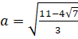 és 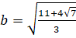 számok.
- Számitsátok ki .
- Mutassátok ki, hogy .
2. Tétel (7 pont)
Adottak a következő kifejezések: 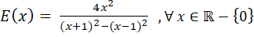 és
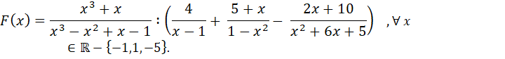
- Hozzátok az kifejezést a legegyszerűbb alakra.
- Mutassátok ki, hogy F.
- Ha akkor mutassátok ki, hogy osztható 4-gyel.
3. Tétel (7 pont)
Adott az derékszögű paralelipipedon, ahol az A, illetve oldalak felezőpontjai és az alap középpontja
- Határozzátok meg az egyenesek által alkotott szög mértékét.
- Mutassátok ki, hogy az és sikok párhuzamosak.
- Határozzátok meg az és sikok által alkotott szög mértékét.
4. Tétel (7 pont)
Legyen egy szabályos háromoldalú gúla, ahol . Tudjuk, hogy a gúla oldaléle és az alap sikja által alkotott szög tangense .
- Mutassátok ki, hogy
- Mutassátok ki, hogy .
- A gúla magasságán felvesszük a pontot úgy, hogy az , alapú, egyenlő szárú háromszög legyen. Határozzátok meg a szakasz hosszát.
Subiectele au fost – propuse de prof: Elena Măgdaş, Școala Gimnazială ”Horea” Cluj-Napoca
prof: Ioana Ludușan, Colegiul Naţional ”Gheorghe Șincai” Cluj-Napoca
- traduse de prof. Edit Szasz, Colegiul Tehnic Turda
Minden tétel kötelező.
Munkaidő – 2 óra.

